- 提纲：
第1、2、3、4、5、7、8章所学内容
- 题型：
- 填空题
  - 模式识别系统主要由四个部分组成，即：获取数据，预处理，特征提取与选择，分类决策。
  - 贝叶斯决策最常用的准则 (1)最小错误率准则 (2)最小风险准则
  - 请写出样本x和均值u之间的欧式距离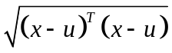，以及马式距离为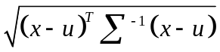
  - 名词解释(先英文全拼，后中文解释，6分)：PCA_principal component analysis _, _主成分分析__.
NN__neural networks__, _神经网络__. PR_pattern recognition, __模式识别_.
  - 根据平方误差准则函数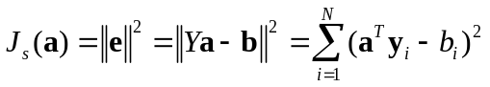，其最小二乘近似解（MSE解）为 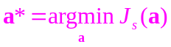
  - 估计量的评价标准 1无偏性, 2_有效性_3_一致性_
- 简述题
  - 试结合K-L变换简述人脸识别的过程
    - 首先搜索要识别的人的人脸图像，建立人脸图像库
    - 然后利用K-L变换确定相应的人脸基图像
    - 再反过来用这些基图像对人脸图像库中的人脸图像进行K-L变换
    - 在识别时，先对一张所输入的人脸图像进行必要的规范化，再进行K-L变换分析，得到其参数向量。
  - 单层感知器和多层感知器神经网络的主要缺陷分别是什么？BP算法的基本思想是什么，存在哪些不足？
      - 单层感知器缺陷：①无法解决非线性问题 ②不能解决异或之类的高阶谓词逻辑问题③中间的隐层不直接与外界连接，无法直接计算其误差。
      - 多层感知器神经网络是一种可普遍适用的非线性学习机器，能够实现任意复杂的函数映射。但是，这一结论是存在性的结论，并没有指出如何才能实现所需映射的网络结构和参数。
      - BP算法的基本思想是：反向逐层传播输出层的误差，以间接算出隐层误差。分两个阶段：①正向过程：从输入层经隐层逐层正向计算各单元的输出②反向过程：由输出层误差逐层反向计算隐层各单元的误差，并用此误差修正当前层权值。
      - 缺点：①学习收敛慢，且易陷入局部 ②网络的隐层拓扑很难确定③学习不具备有连续性，学习开销较大④缺乏充分的神经生理基础。
  - 试写出两类问题的线性判别函数，并说明函数中各个变量的意义
答：d维空间中两类问题的线性判别函数一般形式：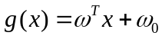 ，x是样本向量，即样本在d维特征空间中的描述，是权向量，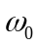是一个常数（阈值权）
  - 请简述径向基神经网络和非线性支持向量机的基本思想
RBF基本思想：①用RBF作为隐单元的“基“构成隐含层空间，将输入矢量直接映射到隐空间②当RBF得中心点确定后，映射关系也就确定③隐含层空间到输出空间的映射是线性的。
非线性支持向量机的基本思想：选择非线性映射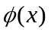将映射到高维特征空间Z，在Z中构造最优超平面。
  - 请说明BP算法的基本流程
(1)初始化；
(2)输入训练样本对X<=Xp，d<=dp计算各层输出；
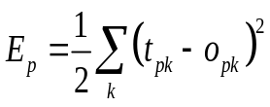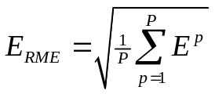
(3)计算网络输出误差；
(4)计算各层误差信号；
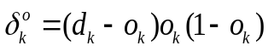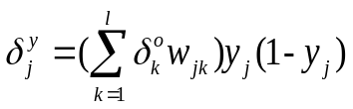
(5)调整各层权值；
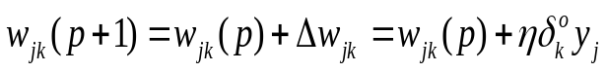
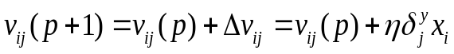
(6)检查是否对所有样本完成一次轮训；
(7)检查网络总误差是否达到精度要求。
  - 监督与非监督模式识别的区别
监督模式识别必须要有训练集与测试样本。在训练集中找规律，而对测试样本使用这种规律；而非监督学习只有一组数据，在该组数据集内寻找规律。
监督模式识别的目的是识别事物，给待识别数据加上标号(label)。因此训练样本集必须由带标号的样本组成。而非监督模式识别只有要分析的数据集本身，没有标号。如果发现数据集呈现某种聚集性，则可按自然的聚集性分类，但不以与某种预先的分类标号对上号为目的。
- 计算题
- 医生要根据病人血液中白细胞的浓度来判断病人是否患血液病，根据医学知识和以 往的经验，医生知道：患病的人，白细胞的浓度服从均值2000，标准差1000的正态分布；未患病的人，白细胞的浓度服从均值7000，标准差3000的正态分布，一般人群中，患病的人数比例为0.5%。一个人的白细胞浓度是3100，试用Bayes决策方法来判断这个是否患血液病。（10分）
ω1表示患病， ω2表示正常，x表示“白细胞浓度”这个随机变量，则P(ω1) = 0.5%，P(ω2) = 99.5% 观测数据白细胞浓度分别在两种情况下的类条件分布：
P(x|ω1) ~ N(2000,10002)
P(x|ω2) ~ N(7000,30002)
样本观测值： x =3100，则P(3100|ω1) = 2.1785e-004, P(3100|ω2) = 5.7123e-005
计算后验概率:
P(ω1|3100)=1.9%, P(ω2|3100)=98.1%
医生的判断：正常
- 用最大似然估计法以数据样本估计一元正态分布函数中
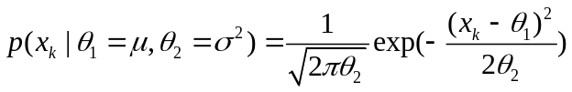的参数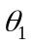，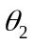。（10分）
令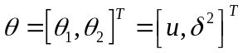则似然函数：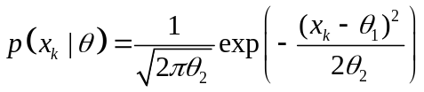
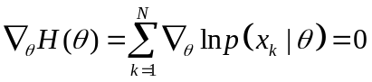 ⑴
其中：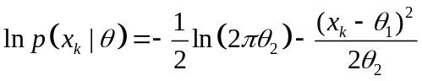
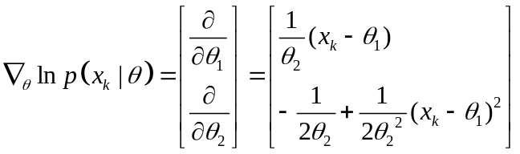⑵
把⑵代入⑴得:
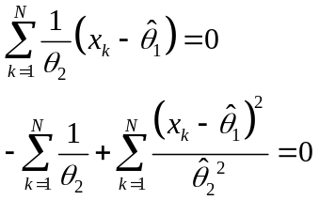解得 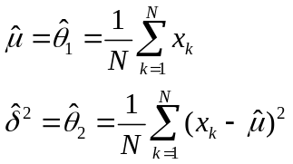
3.写出Fisher判别函数的准则是，并利用拉格朗日乘子计算满足其准则的最佳投影向量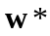
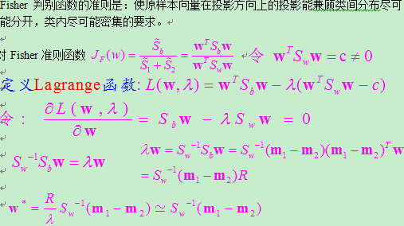
4.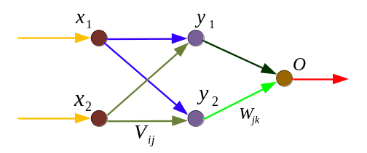已知多层感知器(或BP神经网络)的网络结构和权值，请分析输入(x1,x2)和输出(O)之间的逻辑关系，并做出真值表

设两个权重系数矩阵为：
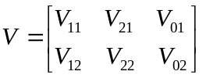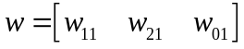 其中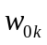，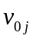为阈值
输入层隐层
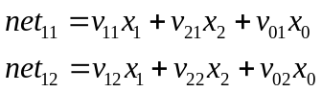 =-1
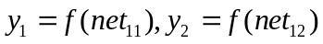为第一层的输出，同时作为第二层的输入隐层输出层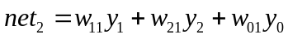 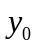=-1
0=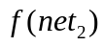
异或的真值表
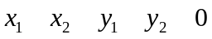
0 0 1 1 0
0 1 1 0 1
1 0 0 1 1
1 1 1 1 0
5.已知一个样本集的协方差矩阵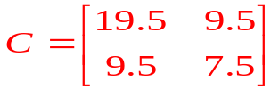，应用K-L变换求最优2×1特征提取器U
解：计算特征值及特征向量[V, D]=eig(C)；
特征值D=[24.736, 2.263]T,特征向量：
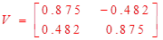
由于λ1>λ2，故最优2×1特征提取器U
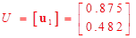
此时的K-L变换式为：
